**Beprog 145無限域含兩等圓退化尺度保角映射解法**

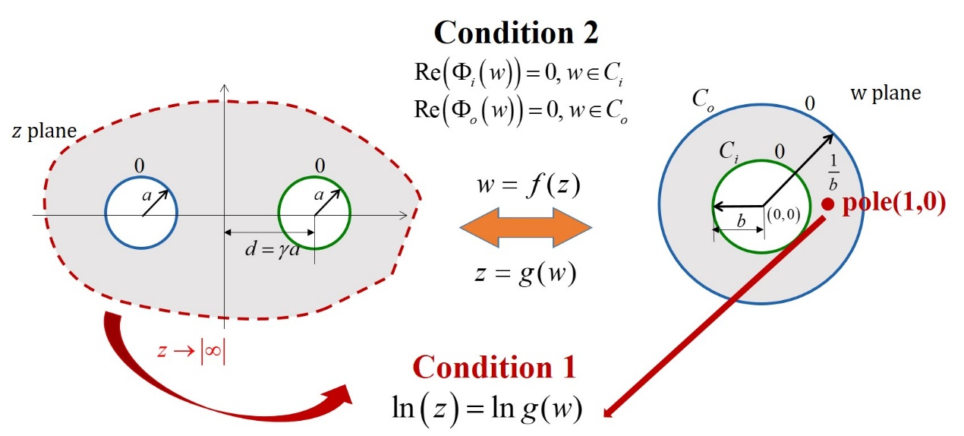

無限域含兩等圓mapping成同心圓環格林函數問題如上圖，考慮pole與同心圓環進而假設場解，退化尺度發生的機制在[1]被提及。當退化尺度時，兩個圓即使給出trival的邊界條件，無窮遠的地方會是lnz，透過mapping，可得兩條件為：

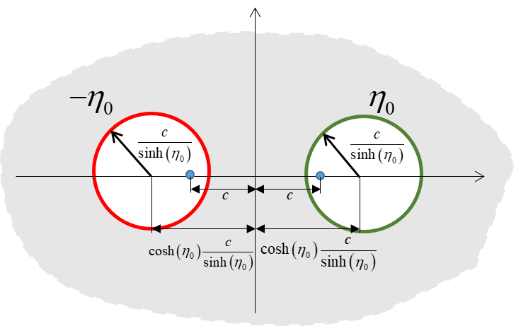1： ， where 

2：  

求得無限域含兩等圓退化尺度解析公式：



雙極座標下使用分離核Cartesian coordinates  bipolar coordinates 

 c是兩圓焦點的一半距離

可得： [4]

兩式等價，亦與BEM測試之結果吻合，詳請見Note 2

**References**

1. S.R. Kuo, J. T. Chen, S. K. Kao, Linkage between the unit logarithmic capacity in the theory of complex variables and the degenerate scale in the BEM/BIEMs, Appl. Math. Lett., 26(9) (2013) 929-938.
2. H. Kober, Dictionary of conformal representations, Dover Publications, 1957.
3. A. Corfdir, G. Bonnet, Degenerate scale for the Laplace problem in the half plane; approximate logarithmic capacity for two distant boundaries, Eng. Anal. Bound. Elem. 37 (2014) 836-841.
4. J.T. Chen, S.K. Kao, J.W. Lee, Analytical derivation and numerical experiment of degenerate scale by using the degenerate kernel of the bipolar coordinates, Eng. Anal. Bound. Elem, 85 (2017) 70-86.

**Note**

1. 黃乙玲入圍第42屆力學會議(2018)

2. S.R. Kuo, S.K. Kao, Y.L. Huang, J.T. Chen, Revisit of the degenerate scale for an infinite plane problem containing two circular holes using conformal mapping, Applied Mathematics Letters, 92 (2019) 99-107.

3. 黃乙玲-科技部大專生計畫-無限域含兩等圓洞之邊界元退化尺度問題複變解析(107-2813-C-019-015-E)